АВТОРЫ:
Педагоги МБОУ «СОШ № 8», г. Краснокамск:
Лекомцева Е.В.,
Рассохина-Главатских Е.И.,
Такмиева Я.Е.,
Черепанова Н.В.

ФУНКЦИОНАЛЬНАЯ ЕСТЕСТВЕННОНАУЧНАЯ ГРАМОТНОСТЬ

Группа заданий «Климат для ВК (вступления в контакт)»
Задания составлены на основе проектной задачи Е.В. Лекомцевой «Внеземные цивилизации»

Представьте себе, что вы являетесь сотрудниками национальной системы метеослужбы страны. На территории Дальневосточного федерального округа России приземлились представители внеземных цивилизаций.
О климате своего прежнего местообитания представители цивилизации сообщили следующее: «В основном на нашей планете выделяют 4 сезона. Сухое время года совпадает с самым холодным временем года. На сухой сезон приходится от 10 до 20 процентов годовой нормы осадков. В теплые месяцы температура в среднем составляет в пределах +15°С, но воздух бывает так насыщен влагой, что, например, обычные спички здесь не годятся. И для того, чтобы не было сырости в комнатах, приходится даже при температуре 20°С пользоваться отопительными приборами. Наиболее опасными и часто повторяющимися явлениями являются штормовые ветры, сильные дожди и снегопады, туманы, сильные заморозки, снежные лавины. Годовое число пасмурных дней колеблется до 227. Годовые значения суммарной радиации на территории меняются от 80 до 110 ккал/кв. см».

Задание 1. Выберите климатограмму, соответствующую описанным климатическим особенностям территории, на которой ранее проживали представители внеземной цивилизации.
А | Б | В
 | 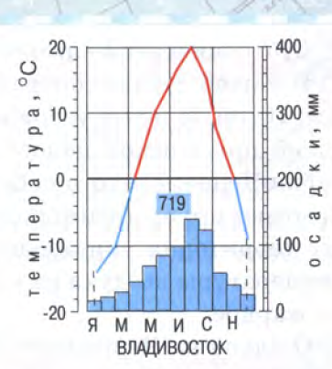 | 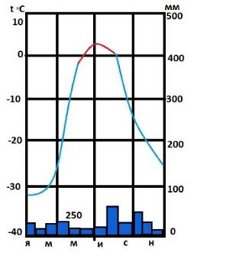

Задание 2. Выпишите из текста не менее двух доказательств, определяющих причину вашего выбора климатограммы.

Представители внеземных цивилизаций заинтересовались климатическими условиями городов, находящимися в области приземления космического корабля. В качестве источника информации им была предложена климатическая карта.
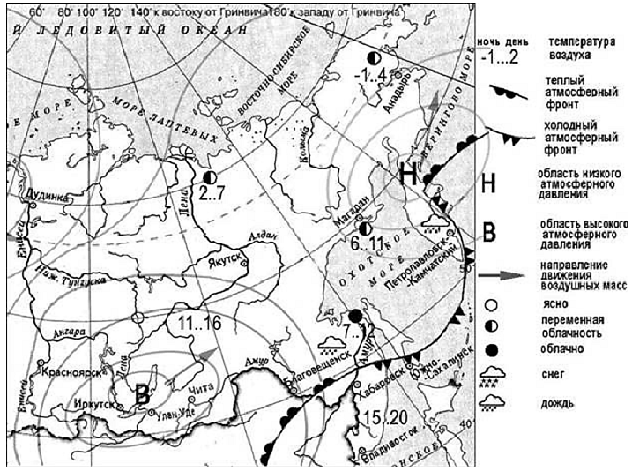

Задание 3. Изучите карту и определите, верны ли утверждения о текущей климатической ситуации в городах. Выберите для каждого утверждения «да» или «нет».
№ | Утверждения | Да | Нет
1 | В Якутске установилась антициклональная погода, предвидится осадков в виде снега, температура воздуха от –36 °С днём, до –41 °С в ночные часы.
2 | В следующие сутки в Дудинке ожидается изменение погоды, снег, температура в ночные часы до -35°С
3 | Анадырь находится в зоне действия антициклона, ожидается переменная облачность, температура воздуха от –19 °С днём, до –25 °С в ночные часы.
4 | В Красноярске изменения погоды связаны с прохождением антициклона, ожидаются осадки в виде дождя.
5 | На Владивосток надвигается холодный фронт, но погода сохраняется ясной, в дневные часы ожидается до +20°С.

Инструменты проверки

№ | Содержание верного ответа | Баллы | Критерии оценивания
1. | Элементы ответа:  Б | 1 | Верный ответ – 1 б;  Иные варианты – 0 б.
2. | Элементы ответа:  1. Сухое время года совпадает с самым холодным временем года.  2. На сухой сезон приходится от 10 до 20 процентов годовой нормы осадков.  3. В теплые месяцы температура в среднем составляет в пределах +15°С | 2 | Верно записаны два любых элемента ответа из перечисленных – 2 б;  Верно записан один любой элемент ответа из перечисленных – 1 б;  Все элементы ответа записаны неверно или ответ отсутствует – 0 б.
3. | Элементы ответа:  1 Нет  2 Нет  3 Нет  4 Нет  5 Да | 2 | Верно записаны все элементы ответа – 2 б;  Если допущена одна ошибка – 1 б;  Если допущено более двух ошибок или ответ отсутствует – 0 б.

